**MAA**

Funkce jedné proměnné, limita a spojitost. Derivace, její vlastnosti a význam. Neurčitý a určitý integrál, metody výpočtu a vlastnosti. Řady a posloupnosti.

**Funkce jedné proměnné, limita a spojitost**

* **Definice funkce -** Buďte *A* a *B* neprázdné podmnožiny množiny reálných čísel. Pravidlo *f*, které každému prvku množiny *A* přiřadí jediný prvek množiny *B* se nazývá *funkce* (přesněji: ***reálná* *funkce jedné reálné* *proměnné***). Zapisujeme *f: A→B*. Skutečnost, že prvku *a∈A* je přiřazen prvek *b ∈ B* zapisujeme takto: *f(a) = b*.
* **limita funkce** slouží ke zkoumání chování funkcí v okolí určitého bodu. Pokud bereme funkci *f* jako předpis, který hodnotě *x* přiřazuje funkční hodnotu *f*(*x*), pak *f* má v bodě *p* limitu *L*, jestliže pro *x* v okolí bodu *p* jsou hodnoty *f*(*x*) blízko *L*
* O funkci *f(x)*  říkáme, že má v bodě *a limitu A* ***zprava*** *resp.* ***zleva*** *pokud k libovolnému číslu* (epsilon) ε > 0  existuje takové (delta) δ > 0, že pro všechna *x*  z pravého resp. levého okolí bodu *a,*  z něhož vyjmeme bod *a*, tedy pro všechna *x* splňující podmínku *x ∈ (a, a +* δ)*,* resp. *x ∈ (a -* δ, a), platí | *f(x) - A* | *<* ε
* pokud se **limita zleva nerovná limitě zprava tak limita** v daném bodě **neexistuje**
* limitu nazýváme **vlastní limita** (konečná) , pokud funkce *f(x)* v bodě *p* se rovná číslu *A*, které je konečné, pokud i *p*  je konečné číslo, mluvíme o **vlastní limitě ve vlastním bodě**
* **spojitá funkce -** je taková funkce, která splňuje následující dvě pravidla
  + Funkce je v bodě *x0* definována (*x0* patří do definičního oboru).
  + V bodě *x0* existuje limita funkce a je rovna právě funkční hodnotě v tomto bodě

pozn.

* **L'Hospitalovo pravidlo** - umožňuje v některých případech vypočítat limitu podílu dvou funkcí. Říká, že limita podílu dvou funkcí, které splňují jisté předpoklady, je rovna limitě podílu derivací těchto funkcí, tj.

# Derivace, její vlastnosti a význam

* derivaci lze chápat jako směrnici přímky (tečny) v daném bodě funkce
* předtím než ale jsme schopni definovat derivaci, je zapotřebí definovat co je to limita (viz bod nahoře)
* **význam použití derivací**
  + jejich použití je například při hledání lokálních **extrému** funkce (maxima a minima)
    - Stačí najít derivaci rovnou nule, což nám dá hodnoty ve kterých se nachází extrémy, poté stačí tyto hodnoty dosadit do původní funkce a zjistíme tak body ve kterých se extrémy nachází.
    - V bodech, kde je první derivace nula a druhá derivace je kladná, se nachází *lokální minimum*.
    - V bodech, kde je první derivace nula a druhá derivace je záporná, se nachází *lokální maximum*.
    - V bodech, kde je první derivace nulová, se nachází tzv. [stacionární bod](https://cs.wikipedia.org/wiki/Stacion%C3%A1rn%C3%AD_bod), který může a nemusí být extrémem.
    - (V bodech, kde funkce nemá první či druhou derivaci, je nutno použít jiná kritéria.)
  + **analýza chování funkcí**
    - V bodech, kde je první derivace kladná, je funkce [rostoucí](https://cs.wikipedia.org/wiki/Monot%C3%B3nn%C3%AD_funkce#Monot%C3%B3nn%C3%AD_funkce).
    - V bodech, kde je první derivace záporná, je funkce klesající.
    - V bodech, kde je druhá derivace kladná, je funkce [konvexní](https://cs.wikipedia.org/wiki/Konvexn%C3%AD_funkce).
    - V bodech, kde je druhá derivace záporná, je funkce [konkávní](https://cs.wikipedia.org/wiki/Konk%C3%A1vn%C3%AD_funkce).
    - V bodech, kde je druhá derivace nulová, se mohou vyskytovat [inflexní body](https://cs.wikipedia.org/wiki/Inflexn%C3%AD_bod).
  + **diferenciální rovnice** -jsou matematické rovnice, ve kterých jako proměnné vystupují funkce a jejich derivace
  + **fyzika** -  ve fyzice derivace podle časové proměnné, vyjadřující rychlost změny nějaké proměnné v čase.
* Derivace je tedy definována následovně:

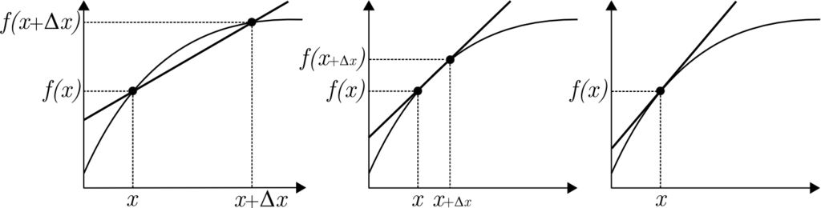

* Derivace existuje pouze tehdy, pokud existuje limita funkce v daném bodě (viz. spojitost funkce) a limita zleva se rovná limitě zprava. (viz video 5:17)

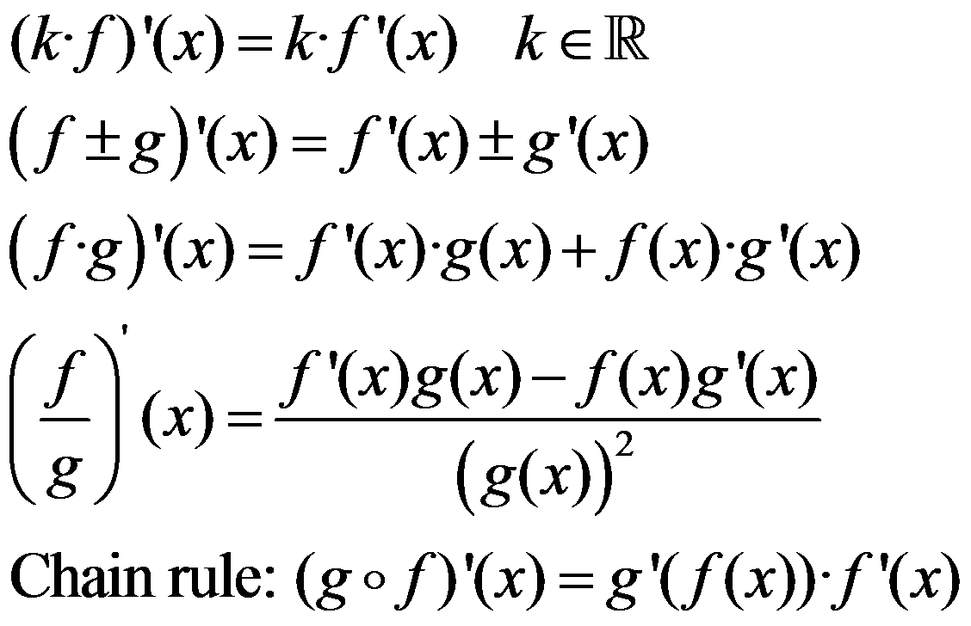 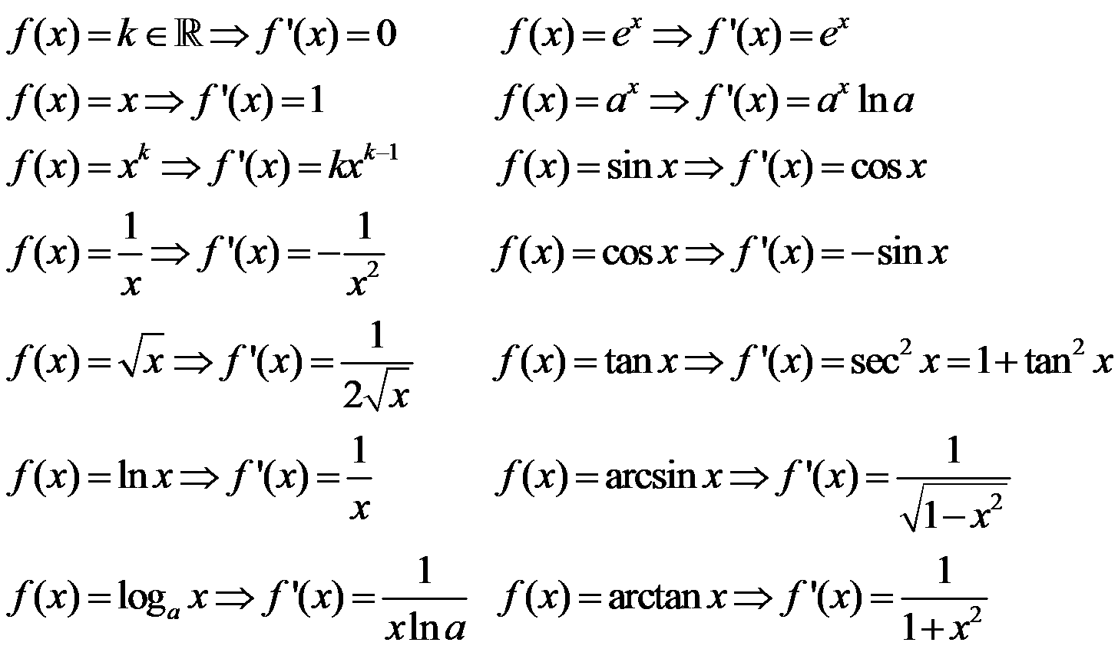

**Neurčitý a určitý integrál, metody výpočtu a vlastnosti**

* **integrál** - je zobecněním pojmů jako je plocha, objem, součet či suma. Integrály tedy slouží k počítání ploch nebo objemů, …
* **určitý integrál** - rozumíme obsah plochy ve dvojrozměrné rovině, který je omezen grafem funkce *ƒ*, osou *x* a svislými přímkami *x = a* a *x = b*
* Existuje mnoho ekvivalentních definic určitého integrálu. např.
  + [Riemannův integrál](https://cs.wikipedia.org/wiki/Riemann%C5%AFv_integr%C3%A1l)
  + [Newtonův integrál](https://cs.wikipedia.org/wiki/Newton%C5%AFv_integr%C3%A1l)
  + [Lebesgueův integrál](https://cs.wikipedia.org/wiki/Lebesgue%C5%AFv_integr%C3%A1l)
* integrál se též někdy označuje jako **primitivní funkce *F*** jejíž derivace je funkcef. neboli **neurčitý integrál**
* **Základní věta integrálního počtu** - Nechť *ƒ* je spojitá reálná funkce na uzavřeném intervalu [*a*, *b*] a funkce *F* je primitivní k funkci *ƒ*. Potom hodnota (určitého) integrálu funkce *ƒ* na tomto intervalu je
* nebo je-li *c ∈  <a;b>* pak
* **využití integrálů -** Kromě počítání objemů a ploch těles se integrály dále využívají například ve fyzice, kde mohou sloužit např. pro výpočet vykonané práce, rychlosti, polohy atd.
  + Neurčitý integrál z rychlosti podle času je poloha.
  + Určitý integrál z rychlosti podle času je roven změně polohy

**Řady a posloupnosti**

**Posloupnost**

* označuje uspořádaný soubor matematických objektů (čísla, polynomy, matice, funkce, …) očíslovaných přirozenými čísly
  + mluvíme pak například o číselné posloupnosti, funkční posloupnosti
* značíme obvykle (podobně jako uspořádanou n-tici)
* Posloupnost může být také zadána rekurentně, kdy jsou členy posloupnosti určeny prostřednictvím předcházejících členů.
* **vlastnosti posloupnosti**
  + ***neklesající***, pokud pro všechna *i* platí ai ≥ ai-1
  + ***nerostoucí***, pokud pro všechna *i* platí ai ≤ ai-1
  + ***klesající***, pokud pro všechna *i* platí ai < ai-1
  + ***rostoucí***, pokud pro všechna *i* platí  ai > ai-1
  + ***zdola omezená*** v množině *A*, pokud existuje takové L ∈ A, že pro všechna *i* platí ai ≥ L
  + ***shora omezená*** v množině *A*, pokud existuje takové K ∈ A, že pro všechna *i* platí ai ≤ K
  + ***čistě bitonická***, pokud existuje takové *i*, že posloupnost (a1 , ai) je rostoucí a (ai , an) je klesající
  + ***bitonická***, pokud ji lze získat cyklickým posunutím (rotací) z nějaké čistě bitonické posloupnosti
  + Je-li posloupnost zároveň zdola i shora omezená, říkáme, že je ***omezená***.
* pokud má posloupnost **konečnou limitu**, pak posloupnost **konverguje**
* pokud má **nekonečnou limitu** nebo **nemá limitu, ale osciluje** (př. střídá -1,1,-1,1,…) pak posloupnost **diverguje**

**Řada**

* matematický výraz pro  (obrázek), kde jednotlivé členy jsou členy nějaké posloupnosti
* řady tedy lze sčítat
  + pokud má řada konečný počet prvků, pak se suma řady rovná
  + pokud je řada tvořena nekonečně mnoho prvky, je součet řady definován
* pokud je součet nekonečné řady roven konečnému číslu, pak je **řada konvergentní**
* pokud posloupnost limita součtu nekonečné řady neexistuje (-∞ nebo +∞) pak je **řada divergentní**